Londres (Royaume-Uni) – Niveau 1
Londres est la capitale et plus grande ville d'Angleterre et du Royaume-Uni. Elle est traversée par un fleuve : la Tamise. Ses habitants s'appellent les Londoniens.
C’est une ville très importante dans le monde : il y a beaucoup d’entreprises et de banques, et on peut y voir des musées, des spectacles et des monuments célèbres.
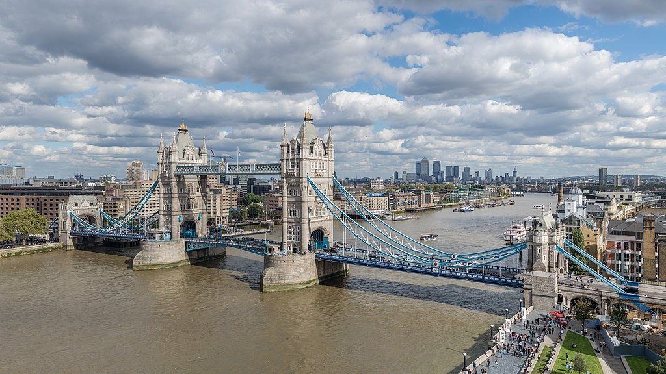 | 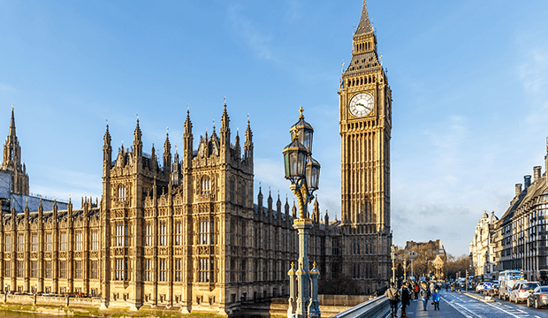
Tower Bridge | Big Ben
C’est un pont reconnaissable de très loin, avec ses deux grandes tours. Sa passerelle du bas bascule pour laisser passer les grands navires. Les levées du pont sont devenues un véritable spectacle, visible 900 fois par an.  La passerelle du haut est piétonne et permet d'avoir une vue d'ensemble sur Londres et son fleuve, la Tamise. | Aujourd’hui, tout le monde pense que Big Ben est la tour du palais Westminster, mais, à l'origine, c'est le surnom de sa plus grosse cloche.  Le son de cette cloche mythique résonne très loin : on peut l'entendre jusqu'à six kilomètres alentour. Elle mesure plus de 4 mètres et pèse 13,5 tonnes. La tour elle-même fait 96,3 mètres de haut, et indique l'heure à l'aide de quatre cadrans.
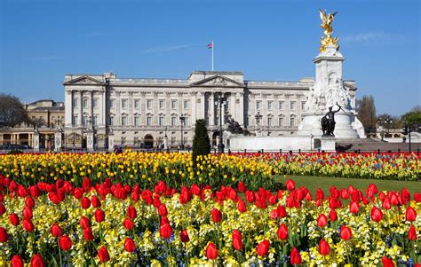 | 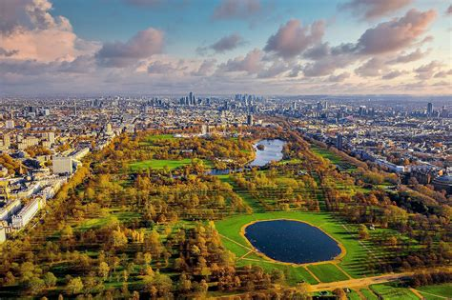
Buckingham Palace | Hyde Park
Buckingham Palace est l’habitation du roi Charles III. Les rois et les reines d’Angleterre y vivent depuis très longtemps. Ce palais se trouve au centre de Londres.  Aujourd’hui, Buckingham Palace a plus de  5 000 pièces et un très grand jardin.  Devant le palais, il y a une cérémonie très connue : la relève de la garde. Beaucoup de visiteurs viennent la voir chaque semaine. | Hyde Park est un jardin public de Londres. Il est très grand : il fait environ 140 hectares, soit presque 200 terrains de football ! C’est aussi l’un des neuf parcs royaux de la ville.  Il a été créé il y a très longtemps pour que les nobles puissent aller chasser. Aujourd’hui, tout le monde peut y entrer et en profiter.  On peut s’y promener, faire du vélo ou se reposer sur l’herbe. Il y a aussi un lac.

Londres (Royaume-Uni) – Niveau 2
Londres est la capitale et plus grande ville d'Angleterre et du Royaume-Uni. La ville est située près de l'estuaire de la Tamise dans le sud-est de l'Angleterre. Ses habitants s'appellent les Londoniens. En 2018, l'agglomération du Grand Londres, comptait environ 8 908 000 habitants. Londres est depuis longtemps une des plus grandes métropoles mondiales. Son rayonnement politique, financier et culturel reste considérable.
Tower Bridge | Big Ben
C’est un pont reconnaissable de très loin, avec ses deux grandes tours. Sa passerelle du bas bascule pour laisser passer les grands navires. Les levées du pont sont devenues un véritable spectacle, visible 900 fois par an.  Aujourd’hui, il y a un musée à l’intérieur des tours qui présente l’ancien système hydraulique permettant de faire soulever la passerelle.  La passerelle du haut est piétonne et permet d'avoir une vue d'ensemble sur Londres et son fleuve, la Tamise. | Il y a de nos jours une confusion sur ce que signifie Big Ben. Tout le monde, aujourd’hui désigne Big Ben comme la tour emblématique du palais Westminster, mais c'est à l'origine le surnom de sa plus grosse cloche.  Le son de cette cloche mythique résonne très loin : on peut l'entendre jusqu'à six kilomètres alentour. Elle mesure plus de 4 mètres et pèse 13,5 tonnes. La tour elle-même fait 96,3 mètres de haut, et indique l'heure à l'aide de quatre cadrans.
Buckingham Palace | Hyde Park
Buckingham Palace est le lieu de résidence du roi Charles III et des monarques du Royaume Uni avant lui, depuis 1837. Il est situé en plein cœur de Londres.  Aujourd'hui, Buckingham Palace dispose de plus de 5000 pièces ainsi qu'un jardin, le plus grand jardin privé de Londres.  A l’extérieur, il y a une tradition qui attire des milliers de visiteurs chaque semaine : la relève de la garde (Changing the guard). | C’est un grand jardin public de Londres qui a une superficie de 140 hectares (l’équivalent de 200 terrains de football) et constitue l'un des 9 parcs royaux de Londres. Son entrée principale est formée par trois portes reliées entre elles par des colonnes. Sur le portail central, on peut admirer une fresque représentant la marine militaire en procession.  Ce parc a été construit vers 1536 pour satisfaire le besoin de chasse des nobles.

